Orar en tiempos de coronavirus (II)

Andrés T. Queiruga: "Mientras permanezca el prejuicio de que Dios podría si quisiera acabar con el mal del mundo, nadie puede creer en su bondad"
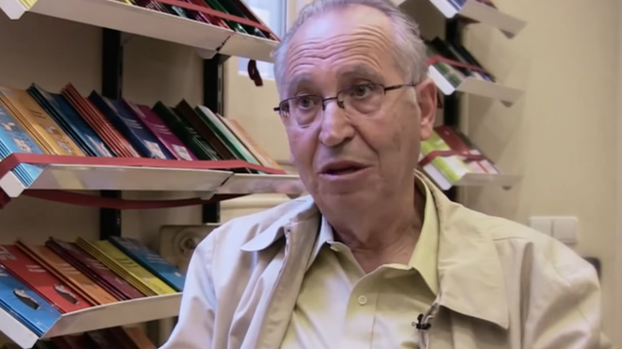
Andrés T. Queiruga

"Con la agudización del espíritu crítico a partir de la Ilustración, apareció la posibilidad del ateísmo, y la confianza subjetiva ya no era suficiente"

"Conclusiones tan asombrosamente desviadas, delatan un error muy grave en las premisas. Se impone la necesidad de impedir que la falta de clarificación siga enquistada, inyectando un veneno sutil que deforma la imagen de Dios"

"Una vez puesto al descubierto el prejuicio tradicional, se impone buscar una comprensión realmente moderna, una nueva elaboración de la teodicea"
20.04.2020 | Andrés Torres Queiruga
El cambio cultural que supuso la entrada, lenta pero imparable, de la Modernidad supuso un cambio irreversible en el afrontamiento del problema del mal. El plano teórico, que antes quedaba absorbido y asimilado por la confianza básica, apoyada en la evidencia y plausibilidad sociocultural de la fe, ha hecho valer su relevancia. Con la agudización del espíritu crítico a partir de la Ilustración, apareció la posibilidad del ateísmo, y la confianza subjetiva ya no era suficiente para ocultar y asimilar la dificultad teórica. La contradicción entre la existencia terrible del mal y la fe en Dios que, siendo omnipotente e infinitamente bueno, no lo evitaba, lo consentía o incluso lo mandaba, era demasiado fuerte como para poder ser ignorada.

Las consecuencias del cambio cultural
Era fatal que en poco tiempo el problema tuviera que explotar. Pensando en esto, me entró la curiosidad de ver qué decía en el siglo XVI Francisco Suárez, en su larga Disputación Metafísica XI, De malo, “acerca del mal”. Trata de finas y eruditísimas consideraciones metafísicas acerca de su esencia y de sus causas. Incluso aparecen referencias metafísicas a Dios como causa última y creadora de todo; pero ni una palabra acerca de que eso pudiera cuestionar su existencia. Poco después en el siglo XVII, Leibniz, en discusión con las dudas lancinantes de Bayle, escribe la Teodicea, para defender la fe cristiana en Dios. Su genial intento fue panfletariamente ridiculizado (aprovechando algún defecto y sin comprender su verdadero significado) por Voltaire en el Cándido. Esa crítica, acogida en la rutina cómoda y repetitiva de muchos filósofos e historiadores, hizo que el inicio de Leibniz no fuera aprovechado por los teólogos, que siguieron encerrados en los viejos argumentos. El resultado fue que en el siglo XIX Büchner pronunció la sentencia: “el mal es la roca del ateísmo”.
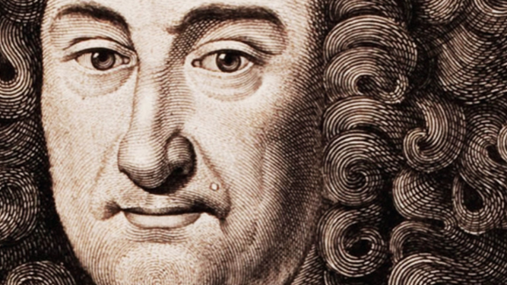
Leibniz
Hay algo de increíble en esta secuencia histórica. La contradicción que afecta al problema, tal como de ordinario se presenta, resulta evidente; y no lo resultan menos los efectos deletéreos de no buscar una respuesta teológica a la altura de la nueva situación cultural. Cada vez que estalla un terremoto, se denuncia un nuevo naufragio en las pateras… o aparece el coronavirus, la contradicción acaba convertida en un arma letal contra la fe en Dios. En el mejor de los casos, perturba gravemente la fe de los creyentes, dejándola teológicamente desarmada. Un grupo de sacerdotes amigos, con sinceridad que los honra, acaba de reconocerlo: “Lo que está pasando nos produce temor e incluso nos suscita preguntas sobre Dios".
Resulta aún más increíble que la teología no acabe de tomar nota de la seriedad mortal del problema, comprendiendo que la dificultad es real y que, sin resolverla a fondo, la fe resulta ahora culturalmente imposible. Porque mientras permanezca el prejuicio de que Dios podría si quisiera acabar con todo el mal del mundo, nadie puede creer en su bondad, sin verse obligado a negar su poder: nadie creería en la bondad de un eximio científico que, pudiendo acabar hoy con los estragos del coronavirus, no quisiera hacerlo, por altos y ocultos que fueran sus motivos.
Por eso asombra, insisto, que la teología, en lugar de aplicarse con todo rigor a deshacer el equívoco, siga manteniéndolo, aunque sea de modo indirecto e inadvertidamente encriptado en muchos razonamientos acerca del problema del mal. No sucede solo en el imaginario general, sino también en los tratados teológicos. Hasta el punto de que grandes teólogos pueden continuar hablando de “pedirle cuentas” a Dios por el sufrimiento de los niños inocentes (Guardini, en su lecho de muerte) o diciendo que “no saldría absuelto en un tribunal humano” (Rahner, que cita a Guardini); o incluso afirmando que en el Huerto Dios “se portó como Judas” (Barth), y que “se debe hablar de una descarga de la ira de Dios sobre aquel que luchaba en el Huerto de los Olivos” (Von Balthasar).
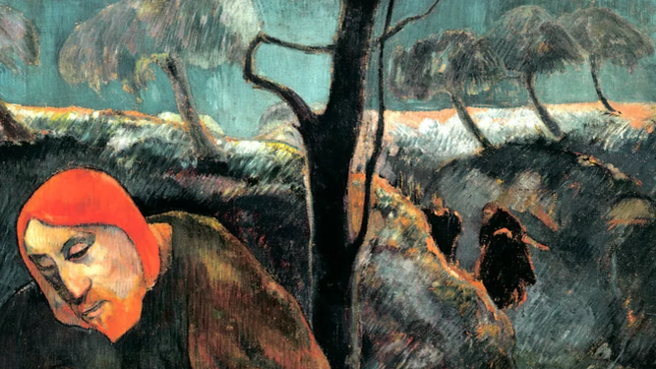
Detalle de "Cristo en el Huerto de los Olivos", Gauguin
Ya se comprende que, si cito esta oscura letanía, que podría alargarse, no es para hablar mal de teólogos a quienes debemos tanto (quandoque bonus…: “también a veces dormita Homero”). Pero creo que es indispensable alertar sobre la urgencia del problema: conclusiones tan asombrosamente desviadas, delatan un error muy grave en las premisas. Se impone la necesidad de impedir que la falta de clarificación siga enquistada, inyectando un veneno sutil que deforma la imagen de Dios, contaminando muy centrales razonamientos teológicos y amenazando la credibilidad del Evangelio.

El dilema de Epicuro
La dificultad es tan real y tan grave, que nunca estuvo oculta para la conciencia religiosa, que para ella buscó soluciones diversas. En general, cuando la imagen divina va mejorando, tienden a disculpar a Dios, haciendo responsables a otros agentes. Pueden ser suprahumanos, como el “dios malo” en los dualismos y en los distintos seres demoníacos. O pueden cargar la responsabilidad sobre el ser humano, en castigo por alguna culpa, como en la narración mítica del Génesis; en este caso, con influjo demoníaco.
En el pensamiento más reflexivo se hace más agudo el problema. Puede alcanzar acentos religiosamente dramáticos en el libro de Job o filosóficamente radicales en el dilema de Epicuro: “Si Dios puede y no quiere, no es bueno; si quiere y no puede, no es omnipotente…”. Pero siempre permanece intacto el prejuicio de que Dios podría, si quisiera. Ese prejuicio estaba entonces reforzado por la idea del intervencionismo divino, con su influjo directo en los acontecimientos del mundo y de la historia: “todo está lleno de dioses”, decían en Grecia, y en la Biblia son constantes las intervenciones divinas en la vida humana. En ese ambiente cultural, el dilema no era fácilmente superable.
"Permanece intacto el prejuicio de que Dios podría, si quisiera"
Lo que puede sorprender es que tal visión, que de por sí hace irrefutable la objeción puesta por el dilema, no impidió asimilarlo a lo largo de la cultura premoderna. La razón está en que dentro de ella, con muy pocas y ambiguas excepciones, la existencia de Dios (o de los dioses o de lo divino) disfrutaba de evidencia cultural y plausibilidad social. A pesar de ser tan aguda y aparecer hoy con tanta fuerza, la objeción era vivencialmente asimilable: en el mundo griego, ni Epicuro, que propuso el dilema, ni Sexto Empírico, que lo analizó taponando todas las salidas, dejaron de creer en Dios. Y en el mundo cristiano, ni Lactancio, que lo transmitió a la teología, ni los demás teólogos que lo conocieron, incluido Tomás de Aquino, sintieron cuestionada por él su fe.
Pero esta no es la situación en la cultura moderna. Ahora ya no es posible eludir la lógica del dilema. La única salida real pasa por romperlo y demostrar que es falso. Por fortuna, resulta posible hacerlo, gracias al mismo cambio cultural que hizo virulenta su fuerza. Un análisis verdaderamente crítico y actual, puede darse pronto cuenta de que tiene trampa: el dilema oculta un prejuicio premoderno. Da, en efecto, como válida a priori y sin examen, la imaginación de que un mundo-sin-mal es posible.
Lo sorprendente es que ese carácter oculto y acrítico del perjuicio hace que tal imaginación afecte por igual a creyentes tradicionales y a ateos progresistas. Porque ambos —unos para atacar a Dios y otros para mantener la fe en su existencia— siguen dando por supuesta esa posibilidad. Sucede a pesar de que, en cuanto se la somete a un examen mínimamente actualizado, aparece su carácter anacrónico y críticamente caduco. Porque un mundo-sin-mal solo puede ser visto hoy como un “fósil” cultural, un resto mítico de paraísos religiosamente primitivos o de fantasías freudianamente infantiles.
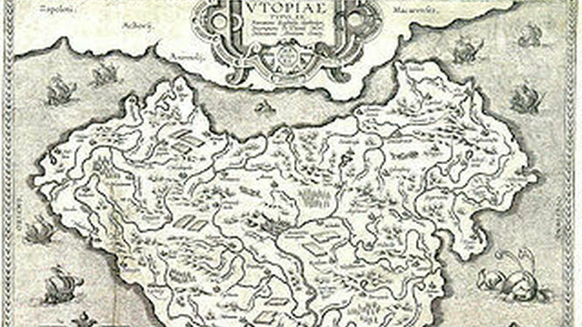
La 'Utopía', de T. Moro
Se trata claramente de un residuo caducado que, en la práctica, ya nadie admite de verdad, y que se mantiene porque llega encriptado en las rutinas heredadas de las discusiones en torno a la teodicea. Y, bien mirado, se mantiene únicamente en ellas. En el pensamiento moderno efectivo y real, desde Espinoza —“toda determinación es una negación”—, pasando por Hegel —la contradicción es la ley de toda realización finita—, la idea de un mundo-finito-sin-mal es tan imposible y contradictoria como las de un palo-de-hierro o de un círculo-cuadrado.
La imposibilidad resulta más difícil de percibir respecto del mundo debido a su complejidad, donde las mejoras parciales y los avances concretos ocultan la imposibilidad de conjunto y de principio. Fuera de la carga ideológica de estas discusiones, forma parte de las evidencias actuales, donde los sociólogos saben que una sociedad perfecta es una utopía; los biólogos y cosmólogos, que no existe evolución sin conflictos y catástrofes… y el mismo sentido común reconoce que no es posible sorber y soplar o hacer tortillas sin romper huevos.
“E pur”, y sin embargo, el paso a la renovación continúa sin darse. Fue pena que la Reforma, con el recurso de Lutero al deus absconditus y a la desconfianza contra la razón, renunciando a todo intento de “teología natural”, no ayudara en este sentido. En la Contrarreforma católica, la neoescolástica gastó las energías en discusiones tan sutiles como anacrónicas acerca de la “premoción física” o de la “ciencia media”. Ya quedan aludidas las consecuencias implícitas a las que, en ocasiones y sin querer, pueden llegar los teólogos, acusando indirectamente a Dios de causante o consentidor del mal en el mundo. Otras resistencias más directas se manifiestan proclamando abiertamente la imposibilidad de la teodicea o incluso denunciando su carácter de empresa soberbia e incluso blasfema.
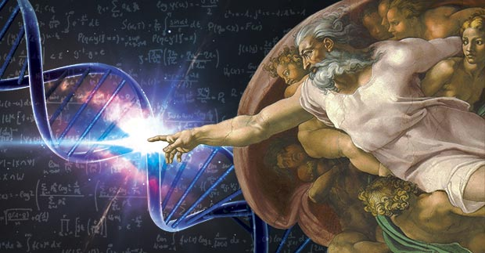
"En el pensamiento moderno efectivo y real, desde Espinoza, pasando por Hegel, la idea de un mundo-finito-sin-mal es tan imposible y contradictoria como las de un palo-de-hierro o de un círculo-cuadrado"

Actualizar y reestructurar la teodicea
El influjo de esta rutina permanece en el trasfondo teológico. La teología dialéctica ha creado un ambiente que tiende a descalificar todo intento de crítica actualizadora como una pretensión de ponerse demoníacamente por encima de Dios para juzgarlo: en el catolicismo, esfuerzos como lo de Armin Kreiner, por ejemplo, buscando un mayor rigor racional, tropiezan todavía con la acusación de (excesivo) racionalismo; y protestas tan lúcidas como la de Karen Kilby quedan algo frenadas en su obra por un antifudacionalismo que disminuye su consecuencia.
A pesar de ser abusivamente esquemática, esta alusión histórica permite apreciar que es preciso comenzar de nuevo la elaboración de la teodicea. Una vez puesto al descubierto el prejuicio tradicional, se impone buscar una comprensión realmente moderna, partiendo de la base firme —como he dicho, en realidad de evidencia comúnmente admitida— de la imposibilidad de un mundo-sin-mal. Porque, ya a primera vista, se aprecia que es posible un cambio radical en el problema: afirmar hoy que Dios no es bueno o omnipotente, porque no hace un mundo perfecto, equivale a argumentar que no lo es, porque no quiere dibujar círculos-cuadrados o no puede hacer hierros-de-madera.
Si desde un punto de vista crítico, esa afirmación carece de sentido, la cuestión cambia de manera radical. Ahora la única pregunta correcta (aunque la expresión sea por fuerza antropomórfica) es: por qué, sabiendo que un mundo, si existe, tiene que ser finito y por tanto expuesto al mal, Dios lo crea a pesar de todo. El misterio no queda anulado; pero aparece situado en su lugar justo. Presenta una pregunta real y, por eso mismo, abre también la posibilidad de una respuesta realista. Por un lado, puede atender con rigor a lo que creemos y sabemos de Dios y de su relación con nosotros. Por otro, cuenta a su favor con la conciencia de la autonomía creatural, es decir, de las leyes que determinan los funcionamientos y las posibilidades del mundo.
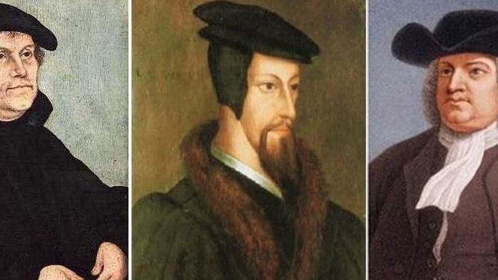
Lutero, Calvino y Zuinglio

Hacia una teodicea actual
Únicamente teniendo en cuenta y asumiendo las consecuencias de la nueva situación resulta posible una teodicea que esté a la altura de las posibilidades y de las exigencias de la cultura moderna. Deberá constar de tres partes principales: 1º) fundamentar el punto de partida, demostrando sistemáticamente la imposibilidad de un mundo-sin-mal ( Ponerología); 2º) comprender la intención y el valor de la postura tradicional (Vía corta de la teodicea); 3º) integrar ambos pasos en una versión de conjunto críticamente actualizada (Vía larga de la teodicea). Ya se comprende que no es este el lugar de exponerlo en detalle. Atenderé, de modo más bien alusivo, a los puntos más novedosos y conectados con el tema de la oración.

Ponerología: la imposibilidad de un mundo-sin-mal
En realidad, ya queda dicho lo fundamental. El carácter mítico y pre-moderno del prejuicio que hace imposible la renovación resulta claramente visible, porque choca de frente con la conciencia moderna de la autonomía de las leyes que rigen el mundo físico y las opciones de la libertad humana. Un mundo donde los límites de una realidad nunca chocaran con los de otra y donde una libertad finita nunca pudiera obrar mal... sería un mundo donde los círculos podrían ser cuadrados y todas las libertades serán siempre modelos impolutos de ética y santidad. En definitiva, no sería más que una fantasía de la imaginación, y una contradicción para la razón.
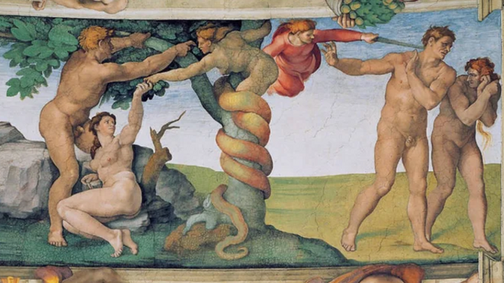
Expulsión del Paraíso. Capilla Sixtina
La importancia primordial de esta constatación consiste en que rompe un equívoco demasiado instalado en la cultura: pensar que el mal representa, de manera directa e inmediata, un problema religioso, que, de ordinario, acaba usado como arma contra Dios. En realidad, es obvio que el mal constituye un problema común y fraternalmente humano. Todos los niños nacen llorando, sin importar la religión de los padres, y ningún humano, varón o mujer, escapa al sufrimiento o a la muerte, ni puede evitar incurrir en algún tipo de culpa o padecer alguna injusticia.
De ahí la necesidad de introducir la Ponerología (del griego ponerós, malo), es decir, un tratado del mal como problema que, en principio, afecta a todos como humanos y por igual. Y afecta de manera previa a toda adscripción religiosa o irreligiosa, creyente, agnóstica o atea. Lo que varía son únicamente las respuestas, es decir, los distintos modos de situar la vida y su sentido ante el duro e inesquivable desafío.
Es evidente que obliga a que todos, sin distinción de credo o ideología, intentemos responder, integrándolo en una visión global de la existencia: en una cosmovisión o, tomando la palabra en su sentido amplio filosófico, en una “fe”. Y en esta perspectiva tan fe es la del ateo Sartre, afirmando que el mundo es un absurdo, como la del agnóstico que dice “no sé”, como la de la persona religiosa que encuentra en Dios la solución definitiva. Son opciones diversas ante el mismo problema común.
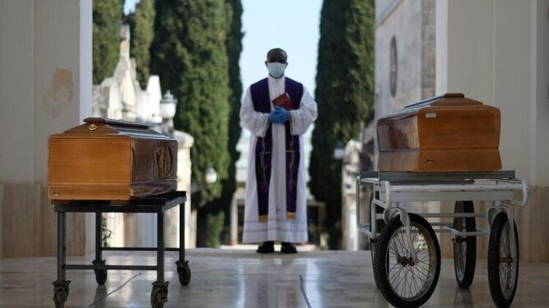
El dolor de la muerte en tiempos de coronavirus
En principio, todas tienen el mismo derecho, y todas tienen igualmente la misma necesidad de elaborar las razones en que se apoyan: tienen que “justificar” su “fe”. Acudiendo a un neologismo, inventado ad hoc, cabe afirmar que toda toma de postura ante el mal necesita una pistodicea (del griego, pistis, fe, y dikein, juzgar). De este modo la respuesta religiosa aparece como lo que es: una entre las distintas respuestas humanas al problema común. La que ordinariamente se llama Teodicea es justamente la pistodicea cristiana, que se especifica porque busca justificar la fe en Dios como respuesta última al problema del mal.
Pueden parecer disquisiciones, pero esta clarificación tiene una consecuencia humanamente trascendental: el verdadero problema no está en atacar las opciones de los demás, sino en intentar comprobar la verdad y el valor de la opción que se tome. Dar razón de ella a los demás es importante; pero solo si —superando vicios inveterados— no se hace a la contra, sino con espíritu fraterno, en el diálogo de las razones y buscando la colaboración. La ponerología hace ver que, incluso teniendo en cuenta las diferencias cosmovisionales y de “fe”, existe ante todo ese espacio previo y común, donde todos nos sentimos unidos frente al mismo problema fraternalmente humano.
La crisis del coronavirus se convierte así en lección, dura pero saludable, que nos lo está recordando. Y ayuda comprobar que representa una auténtica “epifanía”, pues está haciendo surgir por todas partes iniciativas generosas, demostrando que la única actitud verdaderamente humana consiste en unir las fuerzas y las esperanzas frente el sufrimiento y la angustia de todos. Afrontar el mal es el lote inesquivable de seres finitos con libertad finita.
"El verdadero problema no está en atacar las opciones de los demás, sino en intentar comprobar la verdad y el valor de la opción que se tome"

Vía corta de la teodicea
Confieso que he tardado en caer en la cuenta de esta “vía” de la que nadie habla a la hora de afrontar teológicamente el problema del mal. Tampoco había calibrado de entrada su importancia. Me intrigaba el hecho ya aludido de que durante siglos, conociendo el dilema de Epicuro y sin disponer de una verdadera solución lógica para él, grandes teólogos y creyentes verdaderos no sintiesen perturbada su fe ni considerasen necesario afrontarlo con rigor expreso y sistemático. Es obvio que sería indigno pensar en una “mala fe” sartriana, pensando que procedían así para disimular o salir falsamente del paso. Tenía que existir una razón de fondo que sea válida y justificase la fe sin sentirla desmentida por la objeción.
La explicación está, sin duda, en la riqueza y complejidad de la realidad humana, que en sus razonamientos no funciona con un único registro. El de la lógica abstracta es ciertamente muy importante. Pero tan sólo en su campo, aunque esta obviedad está hoy oscurecida por el predominio abusivo de la lógica científica o cientifista. A su lado, en la vida real, está también y con no menor importancia la lógica de la confianza. Y en su propio registro, no es menos rigurosa en los procesos ni menos segura en las conclusiones. En aquellos casos en que puede brillar plenamente, llega incluso a la evidencia: personalmente no estoy menos seguro del amor de mi madre, que del teorema de Pitágoras.
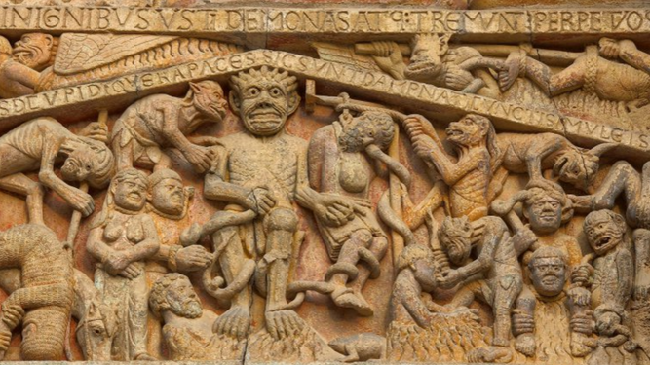
El diablo en el infierno
Se impone como indispensable distinguir bien los registros. La única exigencia, como por fortuna enseña la Fenomenología, consiste en mantener con rigor la intencionalidad específica en cada caso. Aquí es donde se sitúa la Vía corta de la teodicea, como una respuesta que ante el desafío del mal se apoya en la confianza. Un ejemplo sencillo puede concretarlo algo más: si entrando en una casa, vemos una madre velando a la cabecera donde su niñito enfermo llora con el dolor, sacamos espontáneamente una doble conclusión: “estamos seguros” de que la aparente pasividad de la madre no cuestiona su amor; más aún, “sabemos” que ella está haciendo todo el posible para evitar aquel sufrimiento.
Se comprende que salte inmediatamente la objeción: la madre no puede, pero Dios sí. La reacción es comprensible, y el mismo dilema de Epicuro demuestra que siempre estuvo presente. La diferencia actual radica en que antes de la modernidad el registro de la confianza funcionaba con fuerza suficiente, capaz de envolver con la lógica concreta de la vida la dureza de la posible objeción en la teoría. Como dijo Blondel, los humanos somos muchas veces capaces de hacer en la práctica lo que teóricamente no sabemos ni comprendemos de manera expresa. Aún sin estar clarificado teóricamente su influjo, la eficacia de la confianza predominaba sobre el influjo de la lógica abstracta.
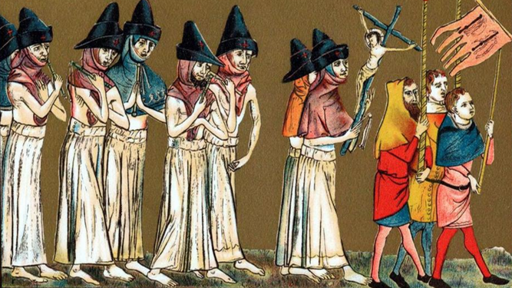
Flagelantes
A partir del cambio cultural ese predominio no está asegurado. El equilibrio antiguo ha quedado subvertido, tanto porque los creyentes forman también parte de la cultura actual, muy secularizada, como sobre todo por la crítica generalizada contra la religión. La confianza no puede ahora eludir las legítimas exigencias del nivel lógico. Si el dilema no se rompe de manera expresa y rigurosa, la sola confianza no es suficiente para superar su desafío. De hecho, eso es lo que sucede, y las consecuencias se están demostrando graves. Para la coherencia de la teología, en primer lugar, según aparecía, por un lado, en las citadas afirmaciones de grandes teólogos, y, por otro, en la situación aporética de la teodicea. Y sobre todo, para la misma vida de la fe, abandonada sin defensa eficaz frente a las acusaciones que convierten el mal en la “roca del ateísmo”.

Vía larga de la teodicea
Esa situación no anula el valor de la vía corta, pues la confianza en Dios pertenece a la esencia de la fe cristiana y continúa siendo el gran fundamento de su validez. Pero, precisamente para seguir afirmándola y asegurar su coherencia, exige ser actualizada, completando la confianza con una respuesta lógica que responda al desafío de la crítica moderna. Porque lo cierto es que no acaba de reconocerse la novedad radical de la situación. Ante el desafío del mal, la teodicea continúa sin distinguir de manera expresa y rigurosa ambos registros, y la confusión hace que sus argumentos resulten ineficaces y fácilmente refutables.
"Afrontar el mal es el lote inesquivable de seres finitos con libertad finita"
Para comprender la trascendencia de esta conjunción, y limitándonos ya al problema de su conexión con el modo de orar, nada más eficaz que analizar como la confusión afecta incluso al recurso más hondo y entrañable de que dispone el cristianismo: la pasión y muerte de Jesús. Así, por ejemplo, James Martin en un artículo reciente y muy leído (New York Times, 20 marzo: Where Is God in a Pandemic?), empieza reconociendo que “no sabemos”, que “no podemos comprender a Dios”, para concluir: “Pero si el misterio del sufrimiento es incontestable (unanswerable), ¿a dónde puede acudir el creyente en tiempos como este? Para el cristiano y tal vez incluso para otros la respuesta es Jesús”.
Ya se ve que ese recurso, siendo en sí verdadero, no resulta válido, porque responde desde el registro de la confianza a una objeción que se mueve en el registro de la lógica abstracta. Argüir que el mal no es un argumento contra la fe, porque Jesús dio su vida por nosotros para salvarnos y que por tanto Dios mismo se identificó con el sufrimiento humano, no responde a la objeción actual. Incluso se expone a una descalificación que puede llegar al cinismo, porque de nada vale que alguien haga un gran sacrificio para librar de un mal que antes podía haber evitado. En el siglo XIX español, una sátira hablaba del capitalista que fundó un hospital para remediar a los pobres…, pero primero había hecho a los pobres.
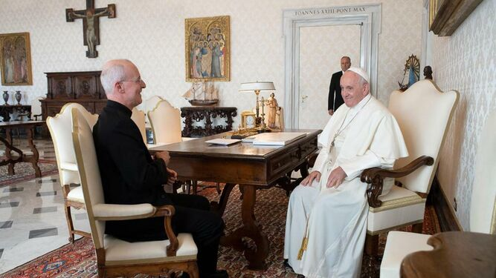
James Martin sj, con el Papa
Ya se comprende que, igual que antes no se trataba de negar el valor de la oración de petición, tampoco ahora se niega el de la vía corta de la teodicea. Se trata exactamente de lo contrario: de asegurar y reafirmar su derecho pleno, distinguiendo de manera expresa los dos registros. De ese modo se consiguen dos objetivos: 1) demostrar que el dilema no afecta a esa vía y ni siquiera la toca, porque no ataca la razón precisa en que ella se apoya: la confianza en el amor de Dios; 2) que, además, la objeción es inválida en su propio registro lógico, porque ella misma queda prisionera del prejuicio premoderno de la posibilidad de un mundo-sin-mal (resulta, en efecto, anacrónico negar la existencia de Dios, porque no quiere o no es capaz de crear el “círculo-cuadrado” de un “mundo-sin-mal”).

Dos consecuencias
En este punto vale la pena aludir a un ejemplo tan conocido, e incluso entrañable en su intención, como es la afirmación de Albert Camus en la Peste: “rechazaré hasta la muerte amar esta creación donde hay niños que son torturados”. Nótese: no dice “mundo”, sino creación; y no dice que “sufren”, sino que son torturados. Pronunciada dentro de una terrible sospecha o acusación contra la fe (que recuerda la frase no menos famosa de Dostoievski), de manera seguramente no consciente lleva encriptada la convicción de que eso es responsabilidad de Dios, que podría haber creado un mundo donde eso no fuera posible.
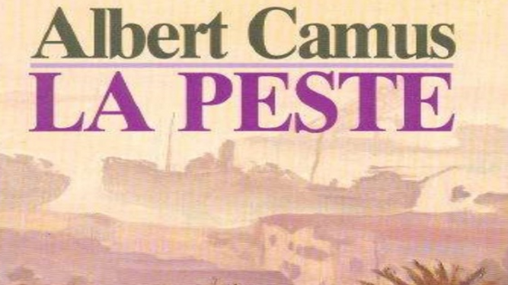
'La peste', A. Camus
Pero aquí interesa ya centrar la consideración en dos consecuencias que propicia una teodicea consecuentemente actualizada. La primera se refiere a preservar la integridad de la imagen misma de Dios. La incapacidad de dar una respuesta válida al falso dilema ha hecho que muchos teólogos lleguen a negar la omnipotencia divina, convirtiendo casi en moda, también entre los predicadores, hablar de la “impotencia” de Dios y de que Él mismo estaría sometido al sufrimiento. Esa postura implica sensibilidad religiosa, en cuanto proclama que Dios no es ni puede ser insensible al sufrimiento humano, y también honestidad lógica, en la medida en que se siga admitiendo la posibilidad de un mundo-sin-mal. Pero incurre en el absurdo teológico de, por un lado, pensar en un dios impotente y por tanto, en definitiva, incapaz de crearnos y de salvarnos; y por otro, de eternizar y absolutizar el sufrimiento que quedaría eternamente sin remedio posible (Rahner advirtió con razón que de nada nos serviría un dios que estuviera enfangado en nuestra misma miseria).
Ya queda visto cómo la ponerología, con la refutación del dilema de Epicuro, hace aquí innecesarias más explicaciones al respecto. E incluso me gustaría señalar que no solo permite afirmar con plena lógica la omnipotencia divina, sino que hace brillar mejor la gloria de su amor infinito de Padre(Madre). Creando por amor, sabía (volvamos al antropomorfismo) que sus creaturas estarían expuestas a la mordedura del mal inevitable. Pero las creó porque en su sabiduría infinita sabe que, a pesar del mal, la existencia valía la pena; en su amor incondicional está dispuesto a volcarse en ayudar (la Biblia bien leída no dice otra cosa); y en su omnipotencia resucitadora es capaz de liberarnos definitiva y plenamente del mal en la comunión última, cuando, libres de las condiciones físicas de la finitud, Él “será todo en todos”. Entonces resulta posible ese misterio real, pues gracias a Jesús creemos que, más allá de la muerte, Dios acoge nuestra “infinitud en hueco y aspiración”, amparándola ya para siempre jamás en el océano infinito de su amor.
"De nada vale que alguien haga un gran sacrificio para librar de un mal que antes podía haber evitado"
Para la presente reflexión ofrece un interés más directo la segunda consecuencia: la relación entre las dos vías de la teodicea. La insistencia en la necesidad de completar la vía corta, cubriendo con la vía larga los ataques por su costado lógico, parecería disminuir su importancia. En realidad, la eleva hasta la culminación, porque, liberando la confianza de la sombra insidiante de la sospecha, permite vivirla de manera limpia y plenamente segura. Más aún, en definitiva, le devuelve la primacía frente al registro lógico.
Esto tiene una importancia extraordinaria, porque su alcance es general. Dado que el mal conmueve las raíces mismas de la existencia, cuando la crisis aprieta la confianza puede convertirse en la verdadera tabla de salvación. Entonces ella es más poderosa que la “lógica de Papel”, como le llamaba Newman. Personalmente si por una hipótesis absurda tuviera que jugarme la vida escogiendo entre el teorema de Pitágoras y el amor de mi madre o de mi padre, no dudaría un segundo en acogerme a la confianza en su amor. Por algo el recurso a la Cruz ha sido siempre el último refugio en las situaciones más desesperadas. Y puede seguir siéndolo con más razón, si de verdad la confianza se puede vivir en su significación auténtica.
Lo cual llama a contemplar de nuevo el hondísimo sentido de acudir a la Cruz, para reafirmar su auténtica capacidad de consuelo y esperanza realista. Existe hoy una muy extendida tendencia teológica a situar el centro de la revelación cristiana en el misterio de la Pasión y la Resurrección del Señor, como si de él dependiese toda la mediación salvadora de Jesús. Pero, aun sin la mínima intención de restarla su importancia capital, puede desviarse su sentido poniendo en peligro la ejemplaridad realmente humana de la Cruz.
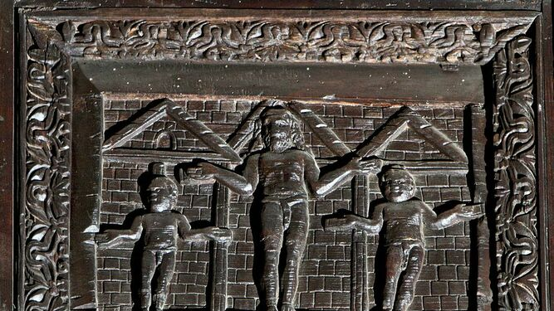
Crucifixión. Puerta de la iglesia de Santa Sabina, Roma (Italia), siglo V, talla en madera
Para comprenderlo, es suficiente pensar en la hipótesis irreal, pero que fue históricamente posible, de preguntar qué pasaría si Jesús de Nazaret, después de pasar la vida anunciando y viviendo el Evangelio, hubiese fallecido de muerte natural en su cama. ¿No existiría su revelación y en él no habría acontecido la culminación da la historia salvadora? ¿No podríamos seguir creyendo que verlo a él es ver al Padre? Más aún, ¿la insistencia en el carácter extra-ordinario y físicamente milagroso de lo que sucedió, no impide comprender el carácter real y verdaderamente humano de su durísimo choque con el sufrimiento y el mal? Finalmente si la crucifixión fuera algo “mandado por Dios” (en el sentido antes criticado de “pudiendo haberlo evitado”), ¿no se reproduciría, elevado a la máxima potencia, el desafío del dilema de Epicuro?
También aquí todo cambia viendo a Jesús enfrentado, igual que nosotros, al problema del mal en el doble rostro de horrible sufrimiento físico y de incomprensible injusticia humana contra aquel que “pasó haciendo el bien”. Porque entonces comprendemos todavía mejor lo que ya aparecía al meditar la oración del Huerto. Su tradición religiosa, impregnada por la idea del intervencionismo divino, seguramente no le permitía superar la objeción en el registro de la lógica abstracta. Pero, a pesar de eso, él logró mantener tan a fondo su convicción del amor de Dios y la decisión inquebrantable en su fidelidad, que logró vivir aquella pavorosa crisis apoyado en el registro de la confianza.
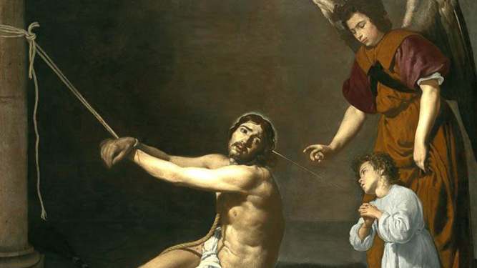
Detalle de "Cristo atado a la columna", Velázquez
Los evangelios, también en este caso con “oraciones teológicas”, lograron interpretar y expresar simbólicamente la que he osado llamar “la última lección” que Jesús descubrió en el camino de su experiencia reveladora. A pesar de la limitación cultural, los evangelistas sinópticos —más realistas y menos timoratos que la teología corriente— reconocen la crisis en el grito final que Marcos y Mateo ponen en la boca de Jesús: “Dios mío, Dios mío, ¿por qué me has desamparado?”; pero también, la superación, en la expresión más sublime de una oración hecha con una esperanza contra toda esperanza: “Padre, en tus manos pongo mi vida”.
Por eso me he atrevido también a escribir que la crucifixión fue una horrible mala suerte para Jesús, pero una fortuna impagable para nosotros. Porque, gracias a que él fue capaz de vivir desde la confianza esa situación extrema en la que todo parecía hablar de abandono por parte de Dios, nosotros podemos estar ya seguros de que no existe situación humana que pueda indicar abandono por parte de Dios y que, por tanto, pueda cuestionar la posibilidad de la confianza total, definitiva y sin fallo posible. Al revés de los teólogos que incomprensiblemente todavía hoy continúan hablando de abandono real por parte del Padre, Pablo de Tarso supo comprender mejor. Él, que sabía también de crisis e injusticias, de latigazos y peligros de muerte, lo comprendió y lo expresó en uno de los pasajes más hondos de toda la Biblia. Vale la pena reproducirlo en este tiempo de angustia, de sufrimiento y de interrogantes: “Porque estoy seguro de que ni la muerte ni la vida, ni los ángeles ni los principados, ni el presente ni el porvenir, ni las potestades, ni la altura ni el abismo, ni cualquier otra criatura nos podrán alejar del amor que Dios nos tiene en Cristo Jesús, nuestro Señor” ( Rm 8,37-39).
https://www.religiondigital.org/opinion/Andres-Torres-Queiruga-contradiccion-Dios_0_2223377646.html

